KARTA PRACY NR 8 CHRZEST POLSKI

- Podpisz każdą ilustrację właściwym imieniem: Dobrawa, Mieszko.
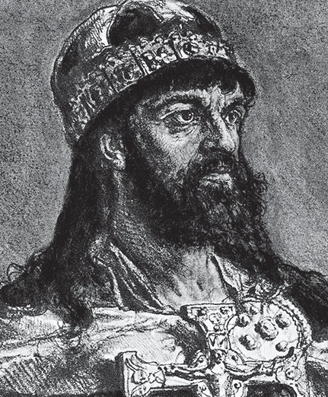
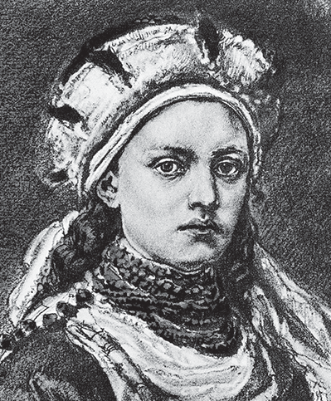

........................................
Agencja BE&W
Agencja BE&W
Postać historyczna, władca Polski, żył w X wieku (10 wieku).
................................................
Postać historyczna, księżna przybyła z Czech do Polski, żyła w X wieku (10 wieku).

- Podaj rok rozpoczynający i rok kończący X w.
...................................

- Napisz w wyznaczonych miejscach odpowiedź na poniższe pytanie oraz datę chrztu. Co zyskała Polska dzięki przyjęciu chrztu?

........................................................................
........................................................................
........................................................................
........................................................................
Chrzest Polski r.

Karty pracy do podręcznika z serii „Podróże w czasie” do klasy 4. GWO

